НАЦІОНАЛЬНИЙ УНІВЕРСИТЕТ БІОРЕСУРСІВ І ПРИРОДОКОРИСТУВАННЯ УКРАЇНИ

Створення безвідходного виробництва органічних добрив на основі біоконверсії відходів тваринництва та переробної сільськогосподарської промисловості
Новизна розробки: Забезпечення промислових та індивідуальних господарств органічними добривами є достатньо актуальним питанням, адже їх дефіцит в Україні оцінюють не менше ніж 50 млн. т. щороку
Галузь застосування: Сільське господарство, лісівництво, ландшафтний дизайн, міські комунальні служби, квітникарство
Ефективність використання або впровадження розробки: Ефективне вилучення, знезараження й утилізація осадів стічних вод та інших відходів мають велике еколого-економічне значення, оскільки вони є запобіжними засобами захисту довкілля та здоров’я населення. Основним законодавчим актом України у цій сфері є Закон України «Про відходи» (05.03.1998, № 187/98-ВР), який регулює діяльність щодо запобігання, транспортування, обробки, утилізації і видалення, знешкодження та поховання специфічних компонентів.
Розроблена технологія переробки відходів тваринництва і птахівництва гарантує повне їх знезараження та переробку та товарну продукцію – тверді удобрювальні органо-мінеральні композиції.
Основні переваги: Виготовлені органічні добрива мають відповідають діючим в Україні нормативним вимогам СОУ 41.00-37-688:2007 «Води стічні та їх осади в тваринництві та птахівництві. Компости на їх основі» за органолептичними, фізико-хімічними і санітарно-гігієнічними показниками;
Виробництво має високу рентабельність;
Виробництво екологічно безпечне, вимагає незначних початкових капіталовкладень.
Місце впровадження розробки: господарства різних форм власності України.
Розробка пропонується у вигляді: Техніко-економічне розрахунок (ТЕР), техніко-економічне обґрунтування (ТЕО) та організація дослідного виробництва органічних добрив. Розробка науково-виробничих рекомендацій по виробництву органічних добрив та проекту виробництва органічних добрив
ЗОВНІШНІЙ ВИГЛЯД

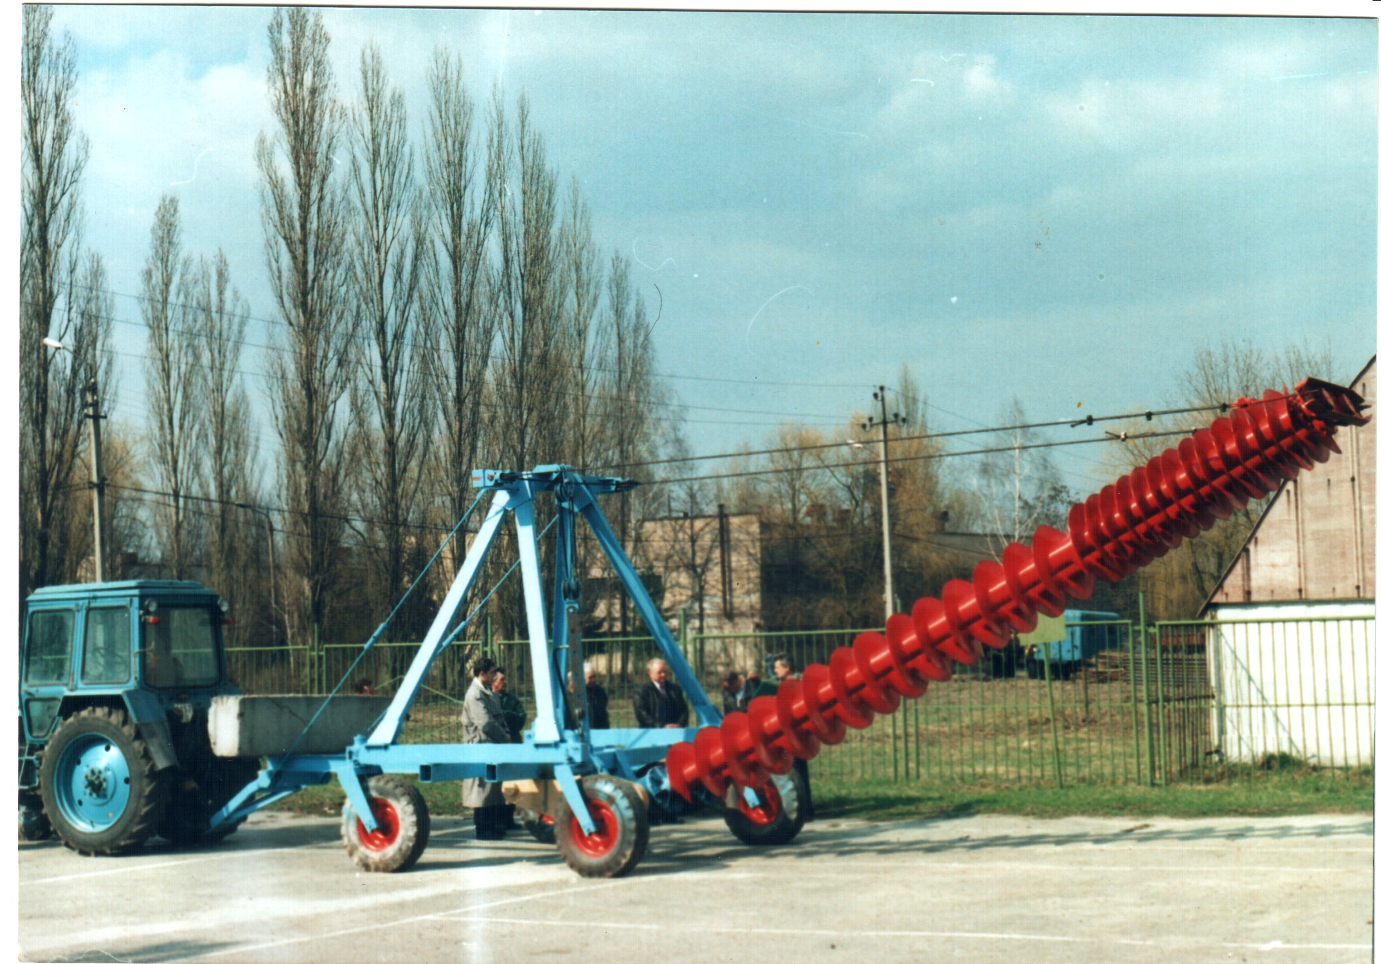
Контактна інформація:
Відділ інноваційної діяльності та трансферу технологій
Тел. (044) 5278371, факс: (044) 527 87 50

